Башkортостан Республикаhы  Бəлəбəй районы муниципаль районыныӊ  Максим – Горький ауыл советы  ауыл биләмәhе хакимиәте  452014, М.Горький ис. ПУЙ ауылы, Бакса урамы, 3  Тел.2-07-40 , факс: 2-08-98 | 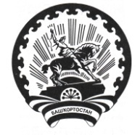 | Республика Башкортостан  Администрация сельского поселения Максим – Горьковский сельсовет муниципального района Белебеевский район  452014, с. ЦУП им. М.Горького, ул. Садовая, д. 3  Тел. 2-07-40, факс: 2-08-98

КАРАР ПОСТАНОВЛЕНИЕ

02 декабрь 2015 й. № 54 02 декабря 2015 г.

О присвоении почтового адреса

Присвоить земельному участку с кадастровым номером 02:09:060401:965 площадью 1101 кв.м. почтовый адрес: Республика Башкортостан, Белебеевский район, с. санатория Глуховского, ул. Солнечная, д. 5.

Глава сельского поселения Н.К.Красильникова

